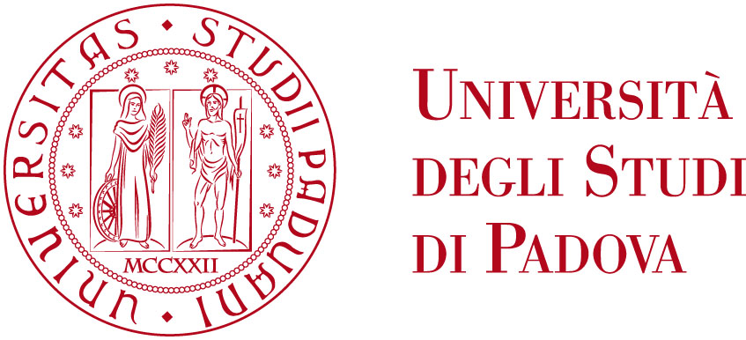 AVVISO
CALENDARIO CON GLI ORARI DELLE AULE STUDIO DI “ATENEO” DAL 20 APRILE AL 1° MAGGIO 2019

- Tito Livio: chiuso 21 e 22 aprile, aperto 25 aprile e 1° maggio dalle 8:30 alle 19:00

- Jappelli: chiuso 21 e 22 aprile, aperto 25 aprile e 1° maggio dalle 14:00 alle 19:00

- Paolotti denominata “Pollaio”: aperto 21 aprile dalle 10:30 all’1 di notte
(aperto anche nei restanti giorni festivi dalle 8:30 all’1 di notte, ma gli orari potrebbero subire delle variazioni)

- Galilei chiuso dal 21 al 27 aprile, aperto 1° maggio dalle ore 8:30 alle ore 20:00

- Ex Fiat chiuso dal 20 al 27 aprile e 1° maggio

- Marsala chiuso dal 20 al 27 aprile e 1° maggio

Aule Studio accreditate:
- Aula studio Arcella presso la Parrocchia “San Carlo Borromeo” Via Guarnieri, 22:
21 aprile aperto dalle 8:30 - 12:30
22 aprile chiuso
25 aprile aperto dalle 14:30 - 19:00
1° maggio: chiuso

- Aula studio “Centro Universitario Padovano” Via Zabarella, 82:
20, 21, 22 aprile e 1° maggio chiuso
25 aprile aperto dalle ore 8:00 alle 19:00

L'Ateneo in accordo col Comune di Padova mette a disposizione:
- Centro Culturale Altinate di San Gaetano, Via Altinate, 71
dal 19 aprile al 1° maggio aperto dal lunedì a giovedì dalle 8.30 - 17.30
venerdì e sabato aperto dalle 8.30 alle 13.30
chiuso domenica e 21, 22, 25, 27 aprile e 1° maggio

Padova, 10 aprile 2019 Il Dirigente Area Didattica e Servizi agli Studenti

